

**МИНОБРНАУКИ РОССИИ**

**федеральное государственное бюджетное образовательное учреждение**

**высшего образования**

**«Московский государственный технологический университет «СТАНКИН»**

**(ФГБОУ ВО «МГТУ «СТАНКИН»)**

Институт автоматизации и робототехники  
Кафедра компьютерных систем управления

Образовательная программа 15.03.04

«Автоматизация технологических процессов и производств»

Дисциплина «[Основы Системного ПО](https://edu.stankin.ru/course/view.php?id=773)»

**Отчет**

**по лабораторной работе №3**

Выполнил:

Студ. гр. ____________ Барынин Д.Р.

АДБ-17-07 (дата) (подпись)

Принял:

Преп. _____________ Ковалев И.А.

(дата) (подпись)

**Москва 2020**

Оглавление

DISKPART 2

Задание 1 2

Задание 2 2

Задание 3 3

Задание 4 3

Задание 5 5

Задание 6 6

Задание 7 7

Задание 8 8

Командная строка cmd 9

Создание каталога папок 9

Удаление папок 12

Создание файлов 13

Удаление файлов 13

Индивидуальное задание 14

# DISKPART

## Задание 1

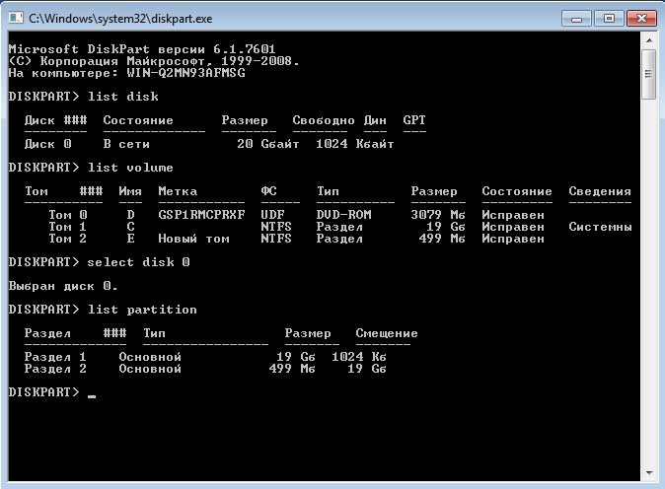

## Задание 2

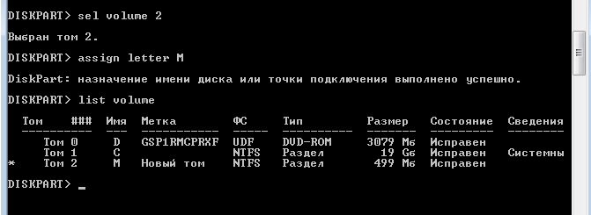

## Задание 3

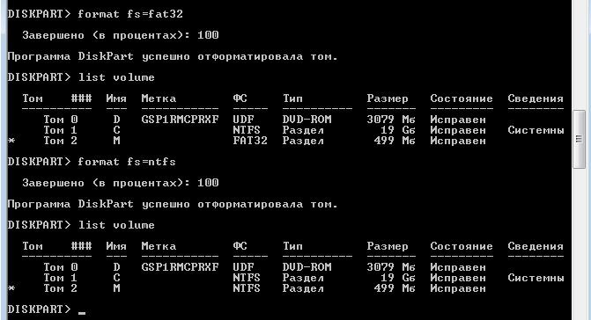

## Задание 4

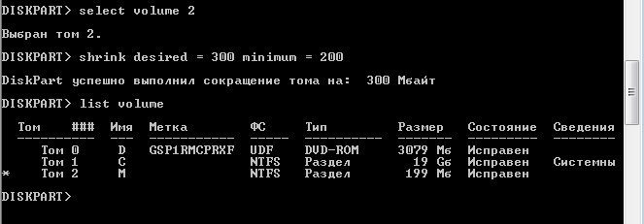

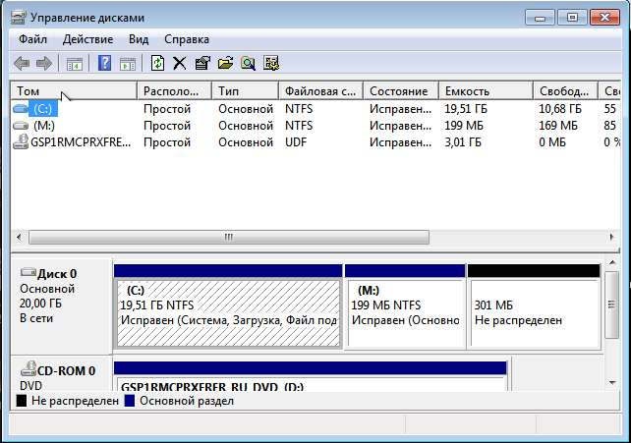

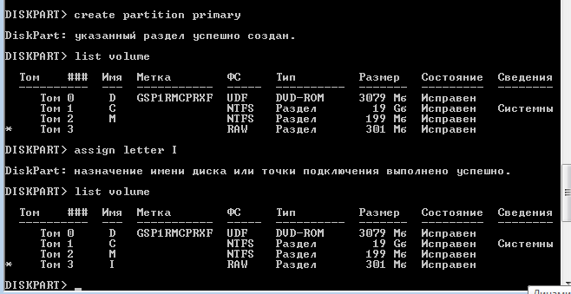

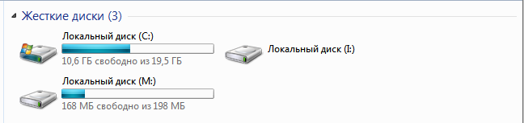

## Задание 5

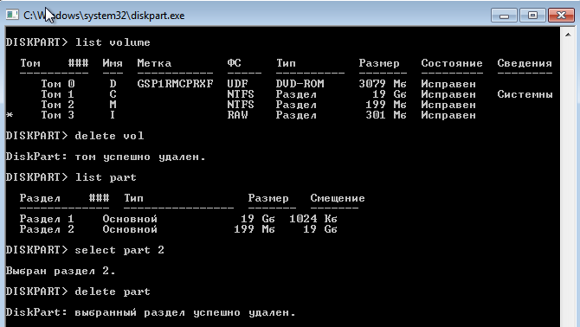

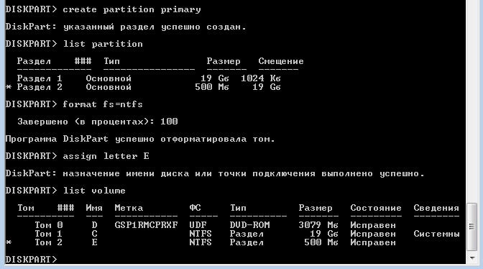

## Задание 6

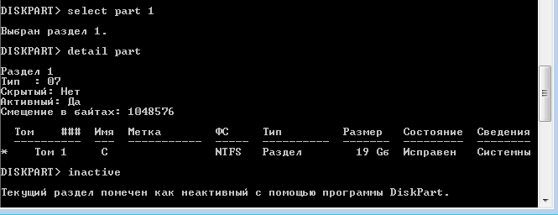

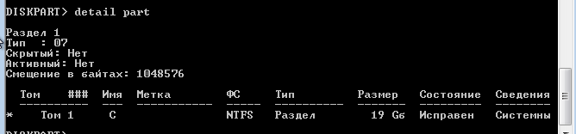

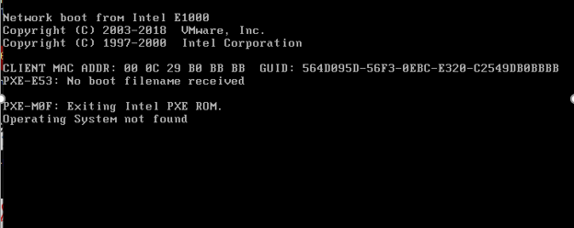

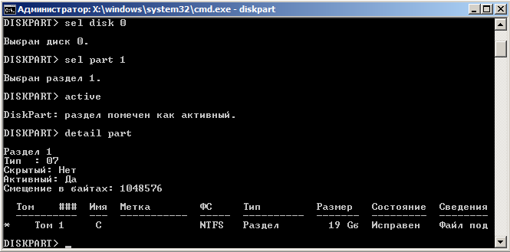

## Задание 7

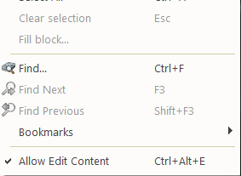

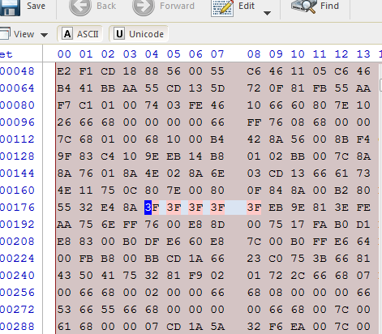

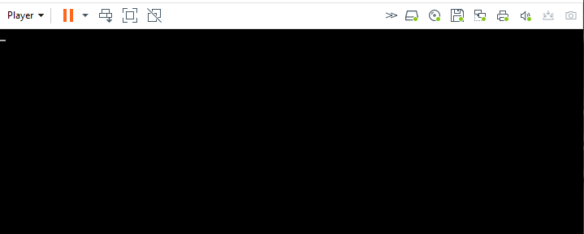

## Задание 8

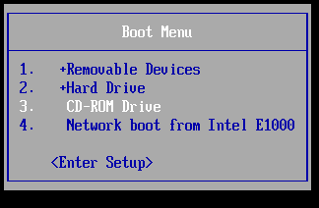

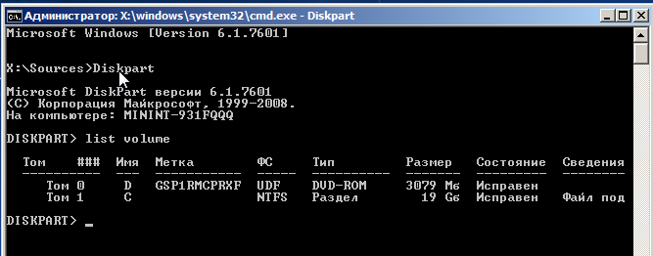

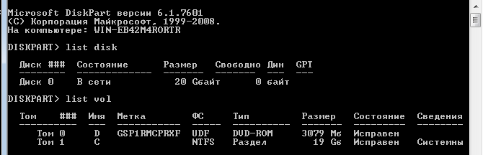

# Командная строка cmd

## Создание каталога папок

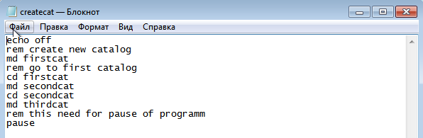

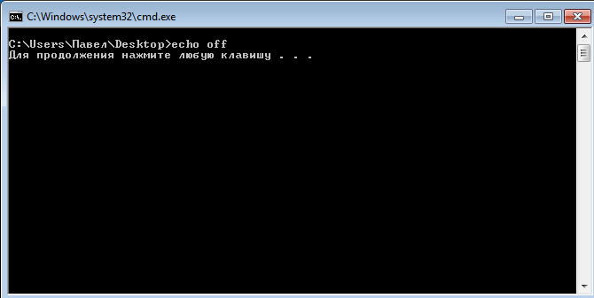

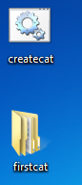

При повторном нажатии

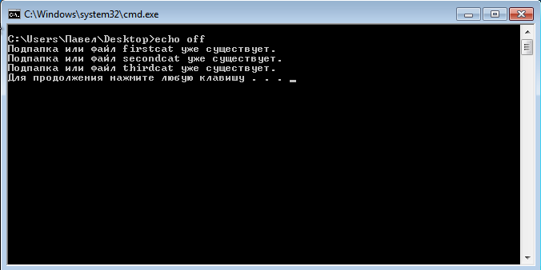

При удалении Echo off

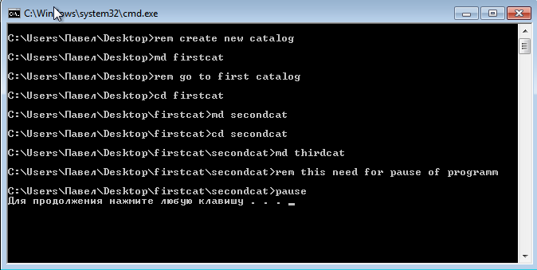

## Удаление папок

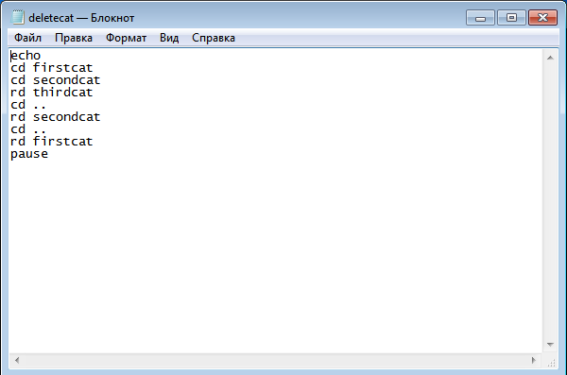

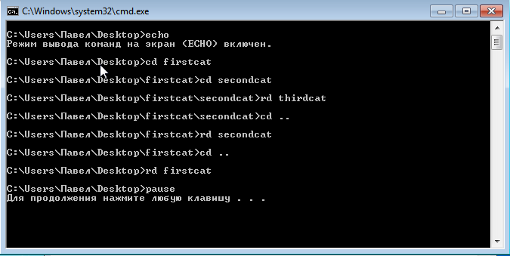

## Создание файлов

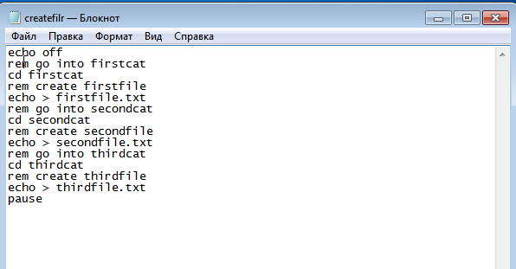

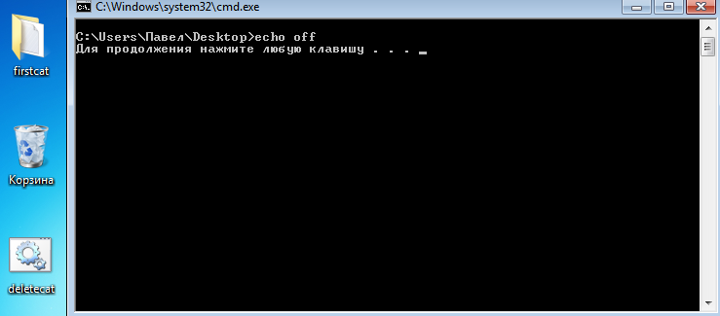

## Удаление файлов

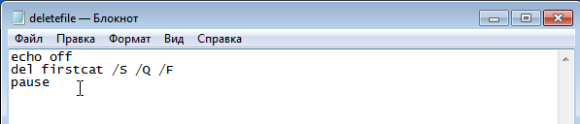

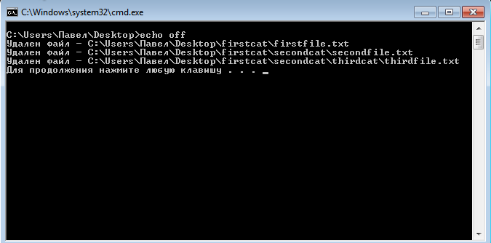

## Индивидуальное задание

